За 5 месяцев 2020 года на дорогах Нижегородской области погибло 128 человек. В Кстовском районе - 9 человек.
В среднем на дорогах области ежедневно один человек погибает и 17 получают ранения.
Соблюдайте ПДД – остановите трагедии!!!
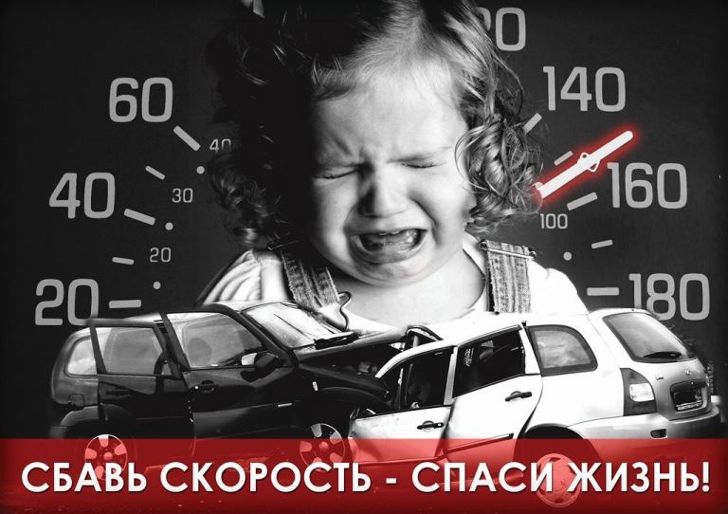 | Из-за нарушений скоростного режима происходит 40% автоаварий, в текущем году за 5 месяцев произошло 478 подобных ДТП. В Кстовском районе 28 подобных ДТП.

За 5 месяцев 2020 года на дорогах Нижегородской области погибло 128 человек. В среднем на дорогах области ежедневно один человек погибает и 17 получают ранения.
Соблюдайте ПДД – остановите трагедии!!!

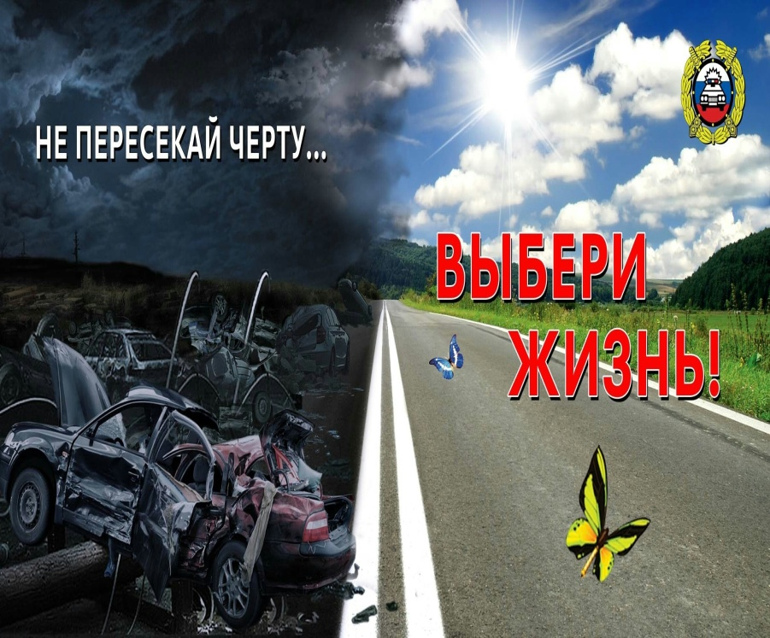 | Выезд на полосу встречного движения является одним из самых тяжелых по последствиям видом ДТП. В текущем году за 5 месяцев произошли 356 подобных автоаварии, 48 человек погибли, 584 получили ранения.

